Science in School – issue 29
A refração de luz no ensino básico: a lâmpada solar de garrafa
A experiência da caixa de sapatos

As leis teóricas que descrevem a refração podem ser facilmente ilustradas com o recurso a uma caixa de sapatos. A experiência deve ser realizada em grupos de dois ou três alunos. Dependendo da idade dos alunos e do tempo disponível para a atividade, o professor pode preparar, com antecedência, as caixas de sapatos, diminuindo o tempo requerido em sala de aula.

A experiência permite mostrar o princípio da refração da luz e, ainda, fornece uma explicação para a visão desfocada, quando estamos debaixo de água. O tema da refração da luz pode ser introduzido, mostrando aos alunos uma foto de uma palhinha, ou de um lápis, parcialmente imersos num copo de água. Se a fotografia for tirada lateralmente, parece que a palhinha ou o lápis estão partidos ou dobrados, o que é uma boa base para o início da discussão, em ambiente de sala de aula.

Materiais
- Faca
- Caixa de sapatos (com tampa)
- Copo transparente
- Água

Procedimento
- Corte, cuidadosamente, duas fendas verticais na extremidade mais pequena da caixa de sapatos. O espaço entre as fendas não deve ser maior do que o copo.
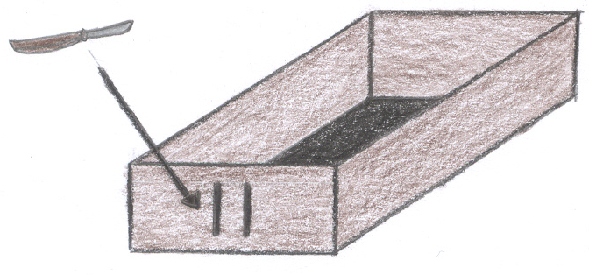
- Escureça o ambiente e ilumine as fendas com a lanterna. O que observa dentro da caixa?
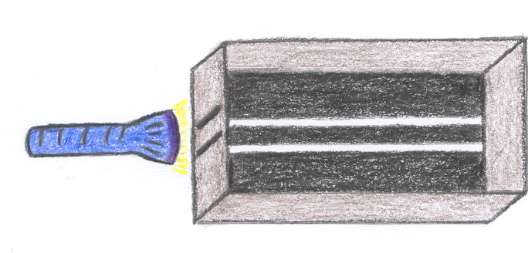

- Despeje a água no copo e coloque-o dentro da caixa próximo das duas fendas. Repita o passo 2. O que observa?
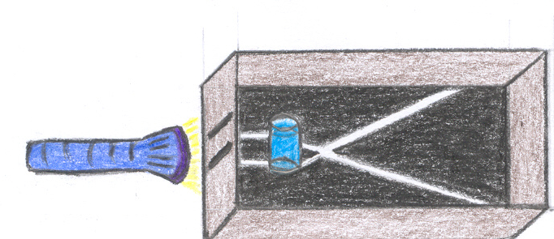

Resultados
Sem o copo com água, os raios de luz que entram na caixa são paralelos e nítidos.

Quando o copo de água é colocado, atrás das fendas, os raios de luz tornam-se difusos e mudam de direção, cruzando-se. Este é o resultado de a luz ter sido retardada pela água, pois tem uma densidade ótica maior do que a do ar. De acordo com a lei de refração, o ângulo com que a luz é desviada é menor, em relação ao ângulo normal da interface do copo com o ar e, assim, os raios de luz, por fim, cruzam-se.

Estes resultados são uma boa base para tentar respoder por que razão os objetos parecem desfocados debaixo de água. A explicação é simples, considerando que os nossos olhos são otimizados para ver no ar. Quando um feixe de luz dentro de água entra no olho, há uma mudança de meio e o feixe de luz é desviado (em relação a um feixe de luz que entrasse no olho vindo do ar). Como resultado, a imagem deixa de ser projetada sobre a retina e passa a ser projetada atrás da retina e, portanto, tudo parece desfocado. Os óculos de mergulho ajudam a restaurar a visão evitando o contato direto da água com o olho, garantindo condições próximas daquelas que existem quando estamos no ar.

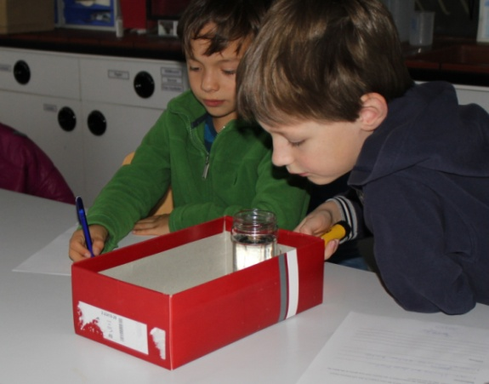
Nota didática
Figura 1. Os alunos testam a experiência da caixa de sapatos. O estudante da esquerda é o escritor e o estudante à direita é o executor.
Ao coordenar esta experiência, revelou-se útil atribuir papéis diferentes aos alunos dentro de cada grupo (veja a Figura 1), por exemplo: um observador, um escritor e um executor. O observador vê a experiência com cuidado, e ajuda o escritor a preencher a folha de observação, podendo, também, gerir o tempo decorrido. O escritor tem como função ler as instruções para o executor encarregue de realizar as instruções e certificar-se de que toda a experiência funciona corretamente. Este procedimento ajuda a desenvolver o sentido de responsabilidade, assim como, atribui a cada aluno a coordenação de uma tarefa.

